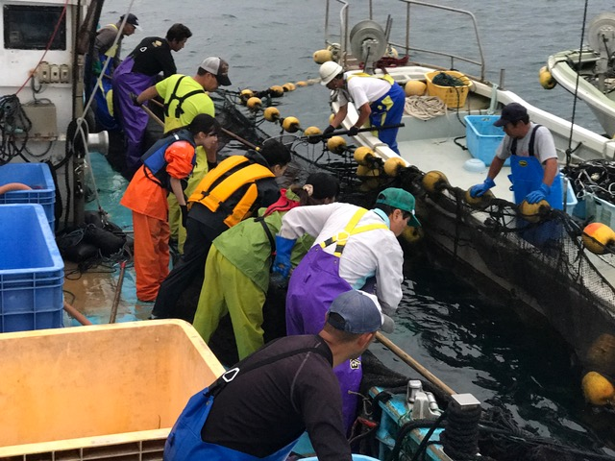

**年次報告書**

一般財団法人　共益投資基金JAPAN

**2018年度**

**（2017年10月～2018年9月期）**

2018年12月発行

(石巻市「オンザロード」の牡鹿半島狐崎浜での定置網漁業体験の様子)

東北地域からの償還資金を原資とした新たな支援の形を検討。また「熊本基金」を利用した具体的支援を実行

＜**2011～2018年：**

**これまでの支援案件と資金支援額**＞

**東北基金：14案件　17,000　万円**

⇒案件別の現状ご報告はP.5以降

**熊本基金：3案件　600万円**

阿蘇草原再生オペレータ組合　　　300万円

きらりコーポレーション　　　　　　　　　150万円

山都でしか（既決）　　　　　　　　　　150万円

甚大な被害を出した東北の大震災からの、経済復興を実現するこれまでにない枠組みが必要、との確信から、2011年11月に法人を創設し支援を開始、現在まで東北、熊本地域に対して7年間支援を継続しております。

■「共益投資」という概念の展開

私たちは、復旧を超えた新たな経済モデルの創生を目指して、「共益投資」の概念を生み出し、事業者への支援活動を継続しています。雇用拡大や経済効果を生む新たな地場産業の中核事業者に、資金だけではなく、経営支援や販路拡大支援をサポートしています。またこの共益投資の考え方は東北震災復興支援のみならず全国、様々なターゲットに広がりを見せているものと考えており、熊本震災および、広島県の神石高原町にて地域創生基金の立ち上げの支援を実行させていただきました。これからも災害復興および地域創生のプラットフォームとなれるべく引き続き邁進してまいります。

■二度の資金循環の実行

また資金支援の部分をご償還いただき、その償還資金で、社会復興支援活動をするNPOに助成をする、という二度の資金循環を目指しています。昨年度に初めて償還いただき、本年度も引き続き支援先から合計6件、700万円の償還を受けることができました。ご償還いただいた貴重な資金は、NPO法人さまぶり様と協力して、次年度に1回目の助成を実行できるように準備しております。

■東北および熊本への息の長い復興への支援

皆様のご支援をいただき，東北における支援は6年が経過。熊本への支援も開始いたしました。今後も変わらず支援を継続していく所存です。

■これまでの経験とノウハウを災害支援や地域創生支援にも活用

現在までの経験とノウハウ活用し、各種支援のプラットフォームとなれるよう検討してまいります。

一般財団法人

共益投資基金JAPAN



**○今年度の活動、投資実績・効果について**

**【今年度の活動】**

　本年度も、引き続き、東北および熊本地域で資金および事業活動のサポートを継続実施してまいりました。また6件700万円の一部償還を継続実行していただいております。引き続き支援先のバリューアップのお手伝いを継続してまいる所存です。今年度の主だった取組事項は以下の通りです。

○既存東北13案件および、熊本3件の資金支援実行とバリューアップ継続

○社会的投資管理指標（ＫＰＩ）を共有しての管理継続

○既存支援先からの一部償還実行（6件、合計700万円）

　また前述しましたが、現在までの経験とノウハウを熊本からの震災復興支援、および地域創支援にも対応すべく、体制を整えながら運営しております。今後ともご支援のほどなにとぞよろしくお願いいたします。

**【これまでの投資効果】**

＜**売上高の拡大**（現在までの支援先13件合計）＞

＜**雇用の維持と拡大**（昨年度までの支援先12件合計）＞

http://www.defaulticon.com/images/icons32x32/user-alt-2.png?itok=KxX2r9qwhttp://www.defaulticon.com/images/icons32x32/user-alt-2.png?itok=KxX2r9qwhttp://www.defaulticon.com/images/icons32x32/user-alt-2.png?itok=KxX2r9qw　　　　　　　　　　　　http://www.defaulticon.com/images/icons32x32/user-alt-2.png?itok=KxX2r9qwhttp://www.defaulticon.com/images/icons32x32/user-alt-2.png?itok=KxX2r9qwhttp://www.defaulticon.com/images/icons32x32/user-alt-2.png?itok=KxX2r9qwhttp://www.defaulticon.com/images/icons32x32/user-alt-2.png?itok=KxX2r9qwhttp://www.defaulticon.com/images/icons32x32/user-alt-2.png?itok=KxX2r9qw

＜**現在までに支援先が金融支援や助成金、義捐金等をいただいた金額合計**＞

皆様のご支援、各支援先のご努力、追加支援の輪の拡大の循環で、現在まで支援先合計で上記のような効果が表れてきております。その他定性的な各案件の地域貢献含む共益投資の広がりは各件のご報告をご参照ください。

現在

各案件支援スタート時

（創業案件はゼロとする）

**１２億７８００**万円

565百万円

￥

￥

現在

各案件支援スタート

**74人**

http://www.defaulticon.com/images/icons32x32/user-alt-2.png?itok=KxX2r9qw７２人

**１３５**人

**にｎ人**

**１３億４３００万円**

**○今後の方針　検討中案件について**

【目的・目指すゴールと現状】

基金のスタート時点では、数年間（当初想定は2016年まで）はいただいた寄付を原資として、東北被災地域における事業再生および起業に資金支援および、人的なサポートを実施継続することを想定しておりました。支援スタートから6年を経た現在までの資金支援実行先は14件となり、昨年度1件の事業精算がございましたが、13件の支援先が現在まで事業を継続していただき、皆様の一定の事業拡大と地元雇用の確保および拡大に微力ながら寄与させていただけたものと考えております。

またもう一つの基金設立の目的の柱である、二度の資金循環の実行に関しましても、今年度6件700万円（昨年からの累計で8件800万円）のご償還をいただきましたので、他の案件も含めまして今後も可能な限り当初の資金支援分までの償還を受け、最終的には経営陣および地元資本にエグジットすることで、当該事業者が地元資本の地元の人が運営する会社として持続していくことを目指しております。償還の最大期間は10年を想定しており、その期間中に償還をうけ、東北の支援先から償還を受けた資金は、その時点で東北にて活動されている団体に助成いたします。具体的方針はNPO法人さなぶり様と検討を重ねて確定しましたので、2018年度に二度目の資金循環としての助成を実行する準備が整いました。支援先の皆様のご努力により、当初の目的の一部が達成できるものと考えております。引き続きなにとぞよろしくお願いいたします。

【今後の課題】

　東北においては、震災から7年を経過した時点において、社会全体の関心が一層低下している傾向にあります。インフラの復興は達成されたものと考えておりますが、本当の意味での復興を超えた創造的な地域基盤の復興はまだまだであると考えており、地域全体の復興の達成をめざして、継続支援を実施していく所存です。また熊本における支援を開始いたしました。現在までの経験をノウハウを活用して、新しい支援先のサポートを開始してまいる所存です。それぞれ支援先の事業運営方針をもとにした必要なサポートを実行することを今後も続けてまいります。

【今後の計画】

　東北においては、引き続きご償還を実行いただき、2018年度に具体的な二度の資金循環の実行をいたします。

また、「熊本基金」における支援先3件の具体的支援の実行を開始してまいります。それに加えて、昨年度災害復興支援スキームを地域創生スキームとして活用すべく、神石高原町の基金の設立支援を実行いたしましたが、それらのノウハウを活用し、共益投資の環を拡大、各種支援のプラットフォームとなれるべく継続努力してまいります。

また新しい取組ができましたら、ご報告させていただきます。

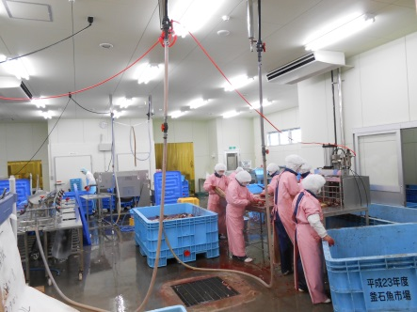

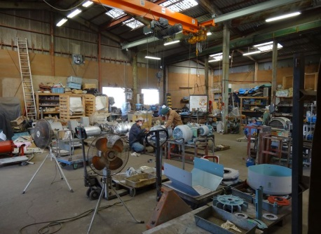

**○基金のこれまでの取組み**

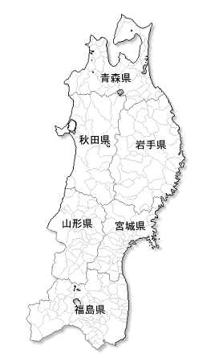

**投資先地域**

**～2011年～**

11月 公益社団法人Civic Force様より寄付を頂戴して

一般財団法人 東北共益投資基金設立

12月 一号案件同組合支援実行発表

**～2012年～**

2月 「ユニクロ 復興応援プロジェクト」

協働パートナー決定

東北地域における資金支援および経営支援の実行継続

**～2015年～**

3月　　　一四号案件支援実行発表

**～2016年～**

4月　「共益投資基金ＪＡＰＡＮ」に名称および体制を変更

**～2017年～**

3月　Civic　Force様より依頼を受け熊本地震の被災調査を実施

6月　Civic Force様から追加でご寄付頂戴し「熊本基金」設立。

熊本基金設立以降、熊本地域にて3件支援実行

（案件詳細は後述）

6月

　神石高原町にて「神石高原地域創造チャレンジ基金」の

　　　設立に関する調査を受託して実施

**～2018年～**

9月　公益財団法人地域創造基金さなぶり様と連携しての

東北地域における二度目の資金循環の

実行方針を決定（2019年度に実行予定）

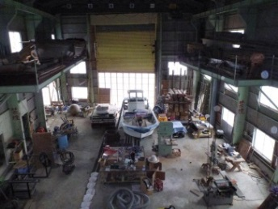

熊本地域の地図はありますか？？あれ添付お願いしますー

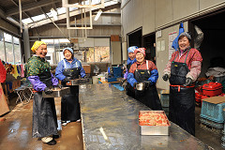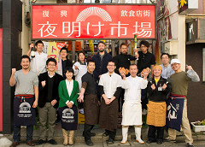

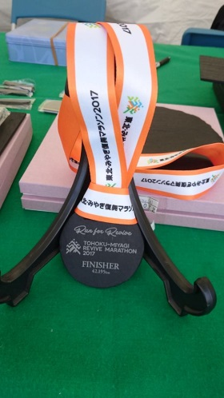**○各支援先の状況報告**

第1号案件

**雄勝硯協同組合**（宮城県石巻市）

～**伝統工芸雄勝硯を多種にいかし地道に活動続ける**～

概要

代表者：　澤村　文雄（理事長）　　　　　　業　 種：　工芸品製作

支援策： 資金＋アドバイザー派遣　　　　　投資額：　3,000万円

サイト：　<http://www.ogatsu-suzuri.jp/>

本設の住宅や防潮堤の建設など、町の復興計画がようやく形になり始めた雄勝町ですが、まだまだその道のりは長いものとなりそうです。

硯組合の活動も、地元宮城の仙台放送主催の「東北・みやぎ復興マラソン」の完走者記念品として雄勝石を使ったメダルが採用され、完走を果たされた10,000人弱の方達の首にかけて頂くこととなりました。組合にとって、大型の受注案件であるとともに、被災地域内外に向けて大きなアピールとなる有意義な事案となりました。また、仙台放送様にも大変ご満足頂けたとともに、次回もご採用頂くためのご相談にもすでに着手しております。

その他にも、大型の事案はないものの、本設公営住宅用の壁材提供など、地道に活動を続けております。経済面、人材面をはじめ、依然厳しい業況に変わりはありませんが、大きな事故等もなく2017年を終えようとしています。

理事長・澤村文雄氏　ひとこと

佐藤文彦

まずは日頃の皆様からのご支援に心から感謝申し上げます。さて、震災から6年以上経った昨今、域外から雄勝町を訪れる方々の数も減り、少しずつ風化していくことへの恐れを感じずにはいられません。そのような中、組合の活動としては、全般論としては非常に苦しい状況ですが、個別論では、仙台放送様の事案や今後雄勝町で建設される建物への雄勝石の利用など、商いの側面とは別に、地域貢献となる喜ばしい事案もございます。　今後とも一丸となり頑張ってまいりますので、より一層のご支援のほど心よりお願い申し上げます。

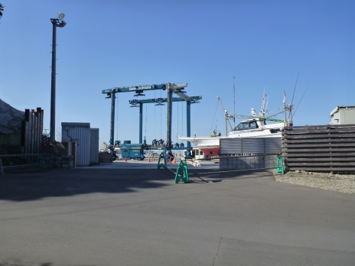第2号案件

**佐藤造船所**（宮城県石巻市）

**～年間通じての事業活動再開し更なる復興を目指す～**

概要

代表者：　佐藤　文彦　（代表取締役）　　　　　　業 種：　特殊船舶の修理・整備

支援策：　資金　　　　　　　　　　　　　　　　　　　　投資額：　2,000万円

皆様、大変お世話になっております。

今年はお蔭様で、ようやく一年を通じて事業活動が行える状況と成り、今の自分たちの実力を確認出来るひとつの節目を迎えることが出来ました。震災から7年半が経過する今日まで多くの皆様のお力添えがあったからこそと、心から感謝申し上げます。本当にありがとうございます。

今後は造船所施設設備の機能回復は1/3でとどまっている中、現状ある課題と真摯に向き合い、この理念の下、必ず事業の復興に繋いでいきます。

一、私達は、自由な発想と行動力で、安全で楽しい、命輝く船文化の創造に挑戦します。

一、私達は、船を通じ、自然と共に、心豊かに生きる、社会創りに役立つ企業を目指します。

一、私達は、共に学び成長し、力を合わせ、未来を切り拓き、夢を実現します。

これからも先代の想いを胸に事業目的（経営理念）の遂行実現に最善を尽くしてまいります。

代表取締役・佐藤文彦氏　ひとこと

佐藤文彦

今日まで多くの皆様に物心両面で支えて頂き本当にありがとうございます。心から感謝申し上げます。

＂想いは必ずカタチになる＂最善を尽くします。

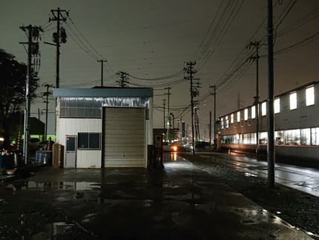 第3号案件

**及川電機**（宮城県石巻市）

～**新工場移転により作業効率向上・受注数も伸びる～**

概要

代表者：　及川　雅貴（代表取締役）　　　　　　業 種：　船舶電気機器・艤装

支援策：　資金＋アドバイザー派遣　　　　　　　　投資額：　1800万円

<https://www.facebook.com/odk1721/>

(区画整理により半分の大きさになった旧工場)

　前期、平成二十九年度も過去二年に続く苦境の年となりました。 人材面における問題については新入社員二名を得ることができ、また担当の見直しなどにより、改善された部分もあったのですが、やはり定着が難しく、今年の夏に新入社員の一人が退職することになってしまいました。 受注面につきましては、前年度は横這いの状況が続いておりましたが、今期に入って船舶修繕が伸び、やや上向いてきたところです。

　昨年は、弊社旧工場の一部が市の区画整理事業で取り壊すこととなり、新工場への業務移転を急ぐこととなりましたが、結果として新工場での作業習熟が早まり、作業効率が向上することに繋がりました。

　今後は、新工場を十二分に使いこなして作業の効率化を更に進め、電動機整備等の受注数を伸ばしていきたいと考えております。

社長・及川雅貴氏 ひとこと

昨年同様、日々課題に向き合う一年でした。代表取締役を交代し、様々な場所に顔を出す機会が増えましたが、ご縁をいただいた皆様のお力添えのありがたさを強く感じております。

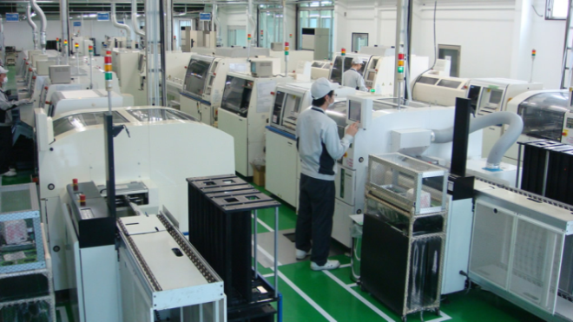第4号案件

トラスト（宮城県亘理郡）

**～新規受注増加し近隣からの雇用も推進～**

概要

代表者：　丸子　孝市（代表取締役）　　　　　　業　 種：　電子回路基板製造業

支援策：　資金＋アドバイザー派遣 　　　　　　　投資額：　1000　万円

サイト： http://www.trustweb.co.jp/

当社は、宮城県亘理郡でプリント基板関連の事業に従事しています。

震災により工場が多大な被害を受けましたが、プリント基盤製造装置の販売事業に加えて表面実装事業にも展開してきました。東北地方のエレクトロニクス業界の長期的な低迷の影響で、厳しい経営状態が続きましたが、本年より新規受注も増加し、業績は改善傾向にあります。

震災後近隣からの従業員の雇用も進め、地域に貢献する企業です。



社長・丸子孝市氏　ひとこと

震災以降、多大なご支援をいただき、誠にありがとうございます。新事業である表面実装事業は苦戦を強いられましたが、新規受注も広がりつつあり、経営状態も改善しつつあります。引き続き地域に貢献すべく向上すべく経営努力を図ってまいりますので、引き続きご支援宜しくお願い致します。

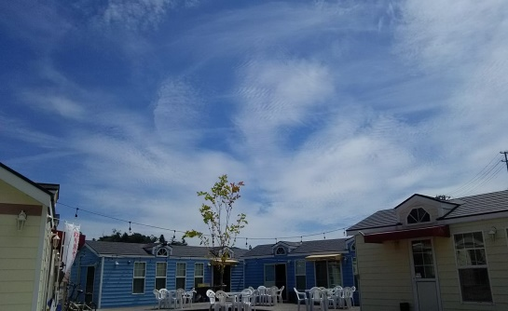第5号案件

**女川町宿泊村旅館組合**（宮城県牡鹿郡女川町）

**～顧客満足度向上に努め地域の魅力発信も目指す～**

概要

代表者：　佐々木　里子　（理事長）　　　　　　業 種：　宿泊施設運営

支援策：　資金　　　　　　　　　　　　　　　　　　　投資額：　500万円

サイト：　<http://hotel-elfaro.com/>

2017年8月に移転・リニューアルオープンした当ホテルも本年8月を以て通期1年を新天地で過ごす事が出来ました。宿泊事情に目を移せば、被災地における復興工事関連の需要はほとんど無くなりつつある一方で、ハイシーズンにおける観光需要は依然伸び続けています。

　今後は徹底した客室清掃（クリンネス）とおもてなし精神を統一したホテルを目指し、お越し頂いたお客様にご満足頂けるよう努めていくと同時に、女川町を起点とした石巻市広域の魅力ある場所や食べ物などをエルファロから発信していき、ホテルコンセプトである「アウトドア・リビング」を昇華させていきます。

　近年全国的に話題となっている外国人旅行客集客（=インバウンド）対策については自社HPを多言語化できるQRコードを作成し、いつ何時実際に外国の方がお見えになっても対応出来るよう、進めています。

理事長・佐々木里子氏 ひとこと

夏は施設内でBBQやスウェーデントーチでの焚き火でほっこり。近くに念願の海水浴場がオープンし、アクセスも容易に。女川湾近辺は実は釣りのメッカだったりもします。存分に遊んで満喫した身体をどうぞ温もりのあるお部屋でお休み下さい。

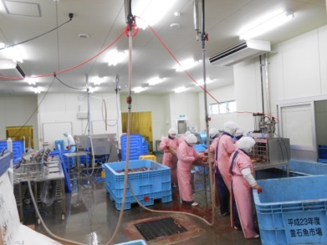第6号案件

**釜石ヒカリフーズ**（岩手県釜石市）

**～引き続きの順調な取引先増加および雇用創出～**

概要

代表者：　佐藤　正一（代表取締役）　　　　　　業 種：　水産加工業

支援策：　出資＋アドバイザー派遣　　　　　　　　投資額：　1300万円

サイト：　<http://www.hikarifoods.jp/>

当社は、2011年8月に岩手県で震災後第１号の新規水産加工企業として岩手県釜石市に設立されました。最先端の冷凍設備と加工技術により、岩手県釜石産のタコ、イカ、鮭、ワカメなどを主原料とした商品の加工・販売を行っています。またJST、高知工科大学との「冷蔵用スラリーアイス」や岩手大学とのなどの研究開発事業も行っています。

社長・佐藤正一氏 ひとこと

震災以降、多大なご支援をいただき、誠にありがとうございます。おかげさまで、各生協、JA、大手外食チェーンを始めとする40社以上の取引先を抱える業容となり、アワビの肝ソースなど最終商品の開発も行うようになりました。従業員の方々が仕事と家庭を両立できるようフレックスタイム制度も導入し、働きやすい環境を提供する企業として、現在約30名の雇用創出につながっています。今後は事業の拡大に伴い、第二工場建設も視野に入れて参ります。

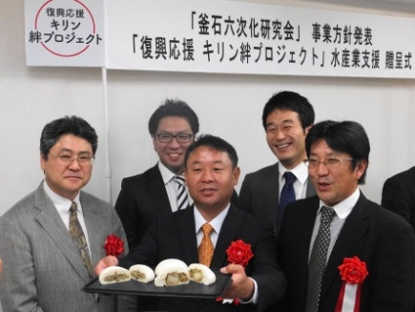第7号案件

**三陸いりや水産**（岩手県釜石市）

**～商品発売や産品活用など地域発展の貢献を目指す～**

概要

　　代表者：　宮崎　洋之　（代表取締役） 　　　　業　　種：　水産加工業

支援策：　資金＋アドバイザー派遣　　　　　　　　投資額：　1000万円

サイト：　<http://www.sanriku-ilya.jp/>

当社は、震災後岩手県釜石市で起業された水産加工会社です。地元産の地魚を利用した「三陸ブイヤベース」などの商品開発や健康食品材料の鮭白子の卸売を行っています。地元企業や漁業者と連携して地元産品を使った六次化商品開発のためKAMAROQ株式会社を設立し、「釜石海まん」などの商品を発売しています。

社長・宮崎洋之氏 ひとこと

震災以降、多大なご支援をいただき、誠にありがとうございます。当社は地元産の良質な鮭から取れる白子を使った健康食品材料の提供を主事業にしながら、地元の水産物を活用して様々な商品開発を手がけています。地元企業と6次化合弁事業であるKAMAROQ株式会社との協業や、地元の水産会社との連携通じて、地域の経済に貢献していきます。今後ともよろしくお願いいたします。

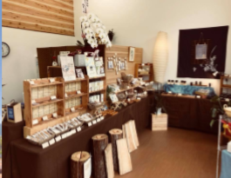第9号案件

**オナガワファクトリー**（宮城県牡鹿郡女川町）

**～工房移転により売上急上昇するも今後の変化対応も視野に～**

概要

　　　代表者：　湯浅　輝樹　（代表取締役）　　　　　　 業　　種：　工芸品開発・販売

支援策：　資金＋アドバイザー派遣　　　　　　　　　投資額：　500万円

サイト：　<http://aura.ocnk.net/>

201７年の終わり頃、弊社所在地所有者の自己破産による債権者からの立ち退き要請があり、工房と事務スペースが確保可能な移転先を探すことに奔走しておりました。その矢先、「このような経営状況の急な変化に対応が遅れる業者との取引はできない」との事で、前年報告した（株）おもちゃのこまーむとの共同開発商品の販売を取り消しにされ、大量の商品の廃棄を余儀なくされました。

同時期の売上は急激に落ち込んでおり、廃業も検討し始めたころ、女川駅前の「シーパルピア商店街」に空き物件が出てきて、移転できるこ とになりました。それに伴い、国民政策金融公庫から２００万円の融資を受け、４月より駅前に移転。観光客の来店客が、多いときで１日３００人を超え、既存商品が土産品として評価をいただき、売り上げが急上昇。スタッフの士気も高まり、現在は販売スタッフを２名増やして頑張っております。

代表取締役・湯浅輝樹氏　ひとこと

今回の移転により売上も持ち直しましたが、経営状況の急激な変化に対応できるよう、様々なシュミレーションを怠らないよう常に心掛け、今後の新しいまちづくりに貢献できるよう尽力してまいります

　第10号案件

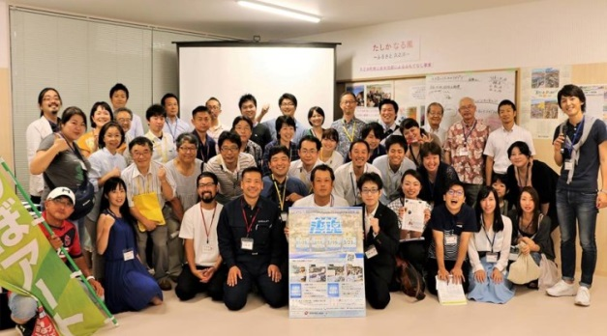**ＴＡＴＡＫＩＡＧＥ Japan** (福島県いわき市)

**～順調に活動を拡げ地域に貢献～**

概要

代表者：　松本　丈　（代表理事）　　　　　業　 種：　起業家育成、

ワーキングスペース運営

支援策：　資金＋アドバイザー派遣 　　　　投資額：　500　万円

サイト：<http://www.tatakiage.jp/>　　　　<http://hamacom.jp/>

「地域でアクションする人の次の一歩を地域みんなで応援する仕組みと文化を提供しよう！」をミッションに掲げ、基金からの資金援助のもと「コワーキングスペース」を2013年7月に開設後、「浜魂」を2015年8月から始めて開催数も20回を超え、総登壇者数も100人を超えました。昨年度からは、いわき市役所やふくしま復興塾、いわきビジネスプランコンテストとの横連携も構築でき、浜魂で生まれた小さいアクションの種をビジネスにまで育てようという動きにまでなってきました。これらによって、いわき市は、東北でも有数のアクションを始めやすいまちになってきたと感じます。

また、活動の幅もかなり広がりを見せており、地域の大学を地元のキーマンと繋ぎプロジェクト型の授業を設計したり、首都圏の大学生を地元企業と繋ぎインターンシップをコーディネートしたりと、地域内外、多くのプレーヤーとのネットワークが構築されてきたからこそ、地域の新しいアクションのハブとして頼られる団体に成長してきたように思います。

これからも福島から日本を変えるアクションを、市民を巻き込み楽しみながら生み出していきたいと思いますので、どうぞよろしくお願いいたします。

理事長・松本丈氏　ひとこと

アクションの輪が広がり、いわき市は、どんどん面白い地域に育ってきていると感じます。引き続きご支援よろしくお願いいたします。

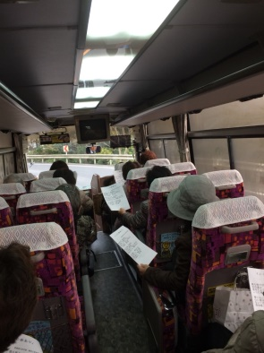

第11号案件

**有限会社ドウビー・ソーシャル事業部（旧被災事業所復興支援室）**（宮城県石巻市）

**～太陽光発電事業での売上好調により支援先増やす～**

概要

　代表者：　古藤野　智　（代表理事）　　　　　　業　　種：　太陽光発電事業

支援策：　資金＋アドバイザー派遣　　　　　　　投資額：　300万円

サイト：<https://www.facebook.com/saiseinomatikikin>

(日和なごみ会の遠征費を支援)

東日本大震災から７年半が経過し、被災した事業所も表向きは平穏を取り戻しております。しかしながら復興特需も一巡し、石巻市も震災前の景気に戻ってきました。今後は企業の実力のあるなしで明暗が分かれていきそうです。お陰さまで、「再生の街プロジェクト」の参加企業は安定した企業活動を続け、屋根に載せた太陽光発電所も変わらぬ発電を行っております。１企業10ｋｗの太陽光パネルは年間5～60万円の収益を生み出し、微力ながら企業の収入に貢献していくと思われます。

「再生の街プロジェクト」は２０１７年の１２月に石巻市日和が丘のＮＰＯ「日和なごみ会」に支援を行いました。「日和なごみ会」は地元の高齢者を対象に定期的に催しを開催し、地域の活性化に貢献している団体です。

これからも被災地の草の根の活動に支援していく予定です。

代表パートナー・古藤野智氏 ひとこと

太陽光発電のように着実な活動をしていきたいと思っています！

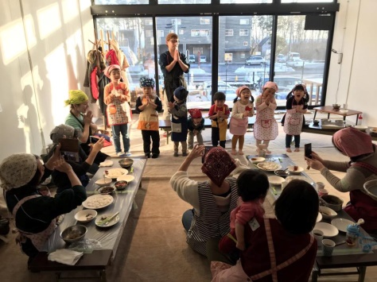第12号案件

**オン・ザ・ロード**（宮城県石巻市）

**～施設利用による人材交流を生み地元活性化に寄与～**

概要

　代表者：　髙橋　歩　（代表理事）　　　　　　業　　種：　ゲストハウス・コミュニティスペース運営

支援策：　資金＋アドバイザー派遣　　　　　投資額：　1000万円

サイト：　<https://otr.or.jp/>

オンザロードが石巻で活動を始めた2011年4月より、泥だし・ガレキ撤去を担当してきた石巻市渡波地区。その場所で、私たちと復興へ向けて活動を続けてきた地元の方々や仲間達と共に、地域再生の象徴となるような復興複合施設「ロングビーチハウス」をオープンして4年が経ちました。 現在は、通常営業の他にも定期的にイベント開催したり、イベントスペースとして活用したりと、地元の方々に親しまれています。そしてゲストハウスに泊まりに来た県外のお客様とレストランに食事に来た地元のお客様が交流できる場所としても、沢山の出会いが生まれています。

イベント例：料理教室 ・カレー教室・牡鹿半島での定置網漁体験・地元の海苔漁師さんの工場見学・地元の牡蠣漁師さんを行く牡蠣漁体験石巻飲食店BBQ交流会ほか

ロングビーチハウス現地スタッフ一同 ひとこと

　『津波が入ったこの場所を、人が溢れ、笑顔が溢れる場所にしていきたい！』  このような思いで始まったロングビーチハウスプロジェクト。 現在は地元スタッフも増え、県外スタッフと共に石巻を盛り上げるべく、日々奮闘しています。

『本当の意味で地域に寄り添った、地元の方々の憩いの場にして頂きたい』 『ここ渡波の街に県内外の方々が集い、石巻について見て聞いて、地元の美味しい食材を食べられる場を提供したい』 『地元の方と県内外の方が出会い・交流できる場にしていきたい』

そんな私達スタッフの想いと、石巻の魅力をもっともっと発信していきます。 そして、震災を風化させないことで防災・減災に繋がるよう、ロングビーチハウスへ訪れる方々へ伝えていきたいと思います。 震災から7年。オンザロードのこれまでの活動を活かし、日本中・世界中の方が遊びに来て地元の方と一緒に楽しんでもらえる場を目指します。

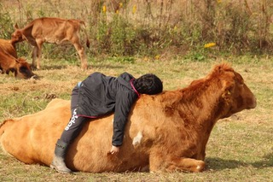第13号案件

**株式会社カシワダイリンクス**（広島県神石郡）

**～念願の牛乳製造業取得し今後の出荷拡大に期待～**

概要

代表者：　相馬　幸香（代表取締役）　　　　　　業　 種：　牧場経営・乳加工品製造・販売事業

支援策： 資金　　　　　　　　　　　　　　　　　　　投資額：　2,600万円

サイト： <http://www.somas-ranch.com>

　皆様からご支援を頂き初める事が出来ました酪農事業も今年で４年目となりました。本年念願の牛乳製造業を取得することができました。これで皆様に美味しい牛乳を飲んでいただけるようになりました。まずは地元の宿泊施設に卸させていただいております。これからお店にも出荷できるようにしていく予定です。牧場の牛さんは本当に優しい子ばかりで子供達とも一緒に遊んでくれています。

牧場長・相馬行胤氏　ひとこと

ガンちゃん（牛さんの名前です）の背中は気持ちが良いのです　（写真より）

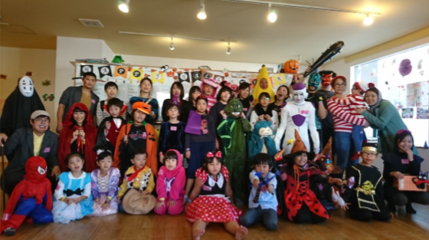第14号案件

**株式会社dreamLab**（福島県いわき市）

**～３種の教室運営で子どもの夢を応援～**

概要

代表者：　小川 智美　　　　　業　 種：　学童保育事業　（人材育成教育事業）

支援策： 資金 投資額：　400万円

サイト：　<http://d-l.jp/>

　現在、ドリームラボでは、アフタースクール、英会話教室、ロボットプログラミング教室を運営しています。子どもの自己肯定感を育むため、私たちは、「安心して失敗できる場 」を提供しています。子どもたちは、その環境の中で、「挑戦する→小さな成功体験を積む→自信がつく」というサイクルをぐるぐるまわし、日々、成長しています。 アフタースクールでは、ごみ拾い、遠足、ハロウィンなどのイベントを通して、地域社会と交流することができるようになってきました。また、ロボットプログラミング教室では、ＷＲＯという世界的な大会に参加し、全国大会に出場することはできませんでしたが、次の目標に向かって、それぞれの選手が大きく成長できる経験をしました。これからも、ドリームラボは、子どもたちの夢を応援していきます！

代表取締役・小川智美氏　ひとこと

これからもドリームラボは、子どもたちとともに進化していきます。

**○「熊本基金」各支援先の状況報告**

①草原再生オペレーター組合

（熊本県阿蘇市）

〈概要〉

・代表者：組合長　井手孝義

　　　　　（事務局長　ＮＰＯ法人九州バイオマスフォーラム　中坊　真）

・業務内容：未利用野草の利活用による地域活性化と草原再生

・支援策：資金＋アドバイス

・投資額：２５０万円

・サイト：<http://kbf.sub.jp/yasou/>

野島さんのパワポ資料の、文字をコピーして、元の書式を統合して貼り付ければワードで張り付くとおもいます。トライしてみてくだい。

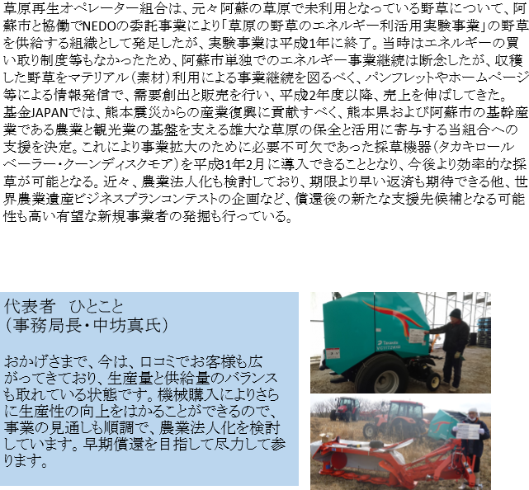

1. 株式会社山都でしか

（熊本県上益城郡山都町）

〈概要〉

・代表者：代表取締役社長　橋本龍生

・業務内容：山都町で農業・観光で事業展開したいと考える事業者をつなぐ各種事業展開

・支援策：資金＋アドバイス

・投資額：３００万円

・サイト： <https://www.yamatodesica.com/>

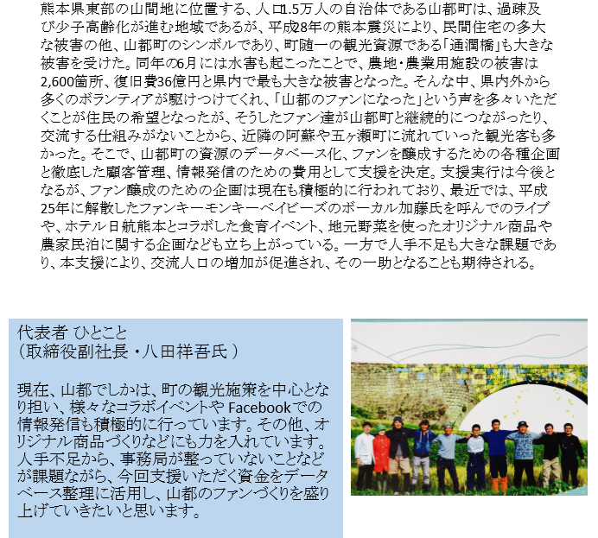

1. 株式会社きらり．コーポレーション

（熊本県熊本市）

〈概要〉

・代表者：代表取締役社長　塚本　薫

・業務内容：女性の求職支援（定着支援や中小企業とのマッチングインターンシップ）

・支援策：資金＋アドバイス

・投資額：１５０万円

・サイト： <https://www.kirari-co.info/mamahataraku>

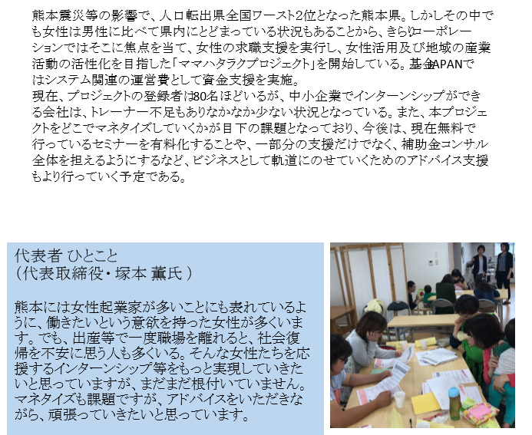

**○2017年度　収支報告、助成金内容**

共益投資基金JAPANの収支報告をします。経理処理は、外部税理士によって行われ、その正確性、公正性については、理事会および評議員会、監事によって確認をされています。ご不明な点がありましたら、事務局までお問い合わせください。

|  |  |  |  |
| --- | --- | --- | --- |
| 区分・項目 | | | 2017年度実績 |
| 人件費 | | | 370 |
|  | 事務局の運営に対応する人件費 | | 209 |
| 支援案件の各種業務に対応する人件費  費用項目区分の切り口は変えてもらってもいいです。2017年の本郷先生決算にあわせたデータをインプットお願いします。 | | 161 |
| 旅費（事務職員等） | | | 4 |
| 広報活動・WEB管理費 | | | 3 |
| 事務所費および投資業務推進費 | | | 198 |
|  | 事務所費 | 通信費・備品費、水道光熱費、家賃等 | 77 |
| 投資業務推進費 | 投資業務推進に係わる旅費・会議費 | 121 |
| バリューアップ支援費 | | 外部専門家による調査や各種支援の委託費 | 53 |
| 合計 | | | 628 |

　（単位：万円）

弊団体に対して、設立当初より合計500万円以上のご寄付をいただいた法人・個人は、以下の通りです。ご支援、誠にありがとうございます。

2011年からの合計額

・公益社団法人 Civic Force：　1億7,215万円　　（2017年度　計1,600万円追加でのご支援）

・九州郵便局長協会：　3,000万円

・株式会社 ユニクロ：　6,220万円　（ユニクロ復興応援プロジェクトより）

【一般財団法人　共益投資基金JAPAN】

所在地　東京都渋谷区富ヶ谷2－41－12　富ヶ谷小川ビル2階

問合わせ　TEL：03-3466-3676、　e-mail：[info@kyoueki.jp](mailto:info@kyoueki.jp)

基金ホームページ　　<http://kyoueki.jp/>

**＜参考＞共益投資基金JAPANのご紹介**

被災地の中小の事業者の再起においては、金融機関や行政の資金供給だけでは十分に応えきれない現実があります。サプライチェーンやバリューチェーンが大きな打撃を受ける中、旧来の産業の単なる復旧を超えた、地域のつながりを新生する新たな地場産業モデルを創出していくことが必要です。

2011年の東日本大震災をきっかけに設立した「東北共益投資基金」は、被災された企業の皆さんにビジネススキルとともに資金的な支援の手を差し伸べることで復興を具体的に支援し、数年後に事業が順調に立ち上がって可能な限り償還していただいたものを原資として地域で活動するNPOへ助成する「二度の資金循環」を目的に立ち上がり、累計17案件1.76億円の支援を実施いたしております。

2016年より生まれ変わった「基金ジャパン」は、大規模被災地域における復興支援の仕組み「共益投資」のノウハウを他の地域にも展開し、災害大国の日本における地域経済の復興に寄与して新しい地域経済をリードする共益事業を支援してまいります。

■**基金のフレームワーク**

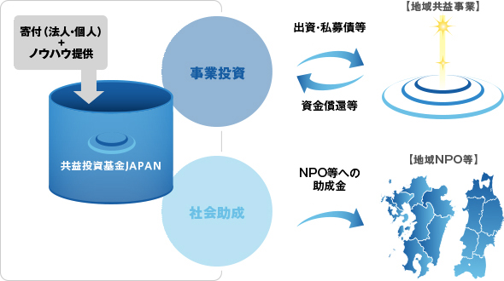

**１．新たな地場産業モデル創出支援**

新しい地域経済をリードする「共益事業」に積極投資し、（資本性のある資金の提供）、コミュニ

ティ新生も視野に入れた地域活

動の広がりをめざします

**２．バリューアップ支援**

資金の提供だけではなく、地域固有の価値を発揮できるよう、ノウハウ提供・経営支援でバリューアップを図ります

**３．二度の資金循環**

「共益経済」の実現に向けて、5年をめどに地元に資本をバトンタッチ、償還された資金を次の課題へ再投資します（NPO等への助成）